**Руководство пошаговой установки программы**

1. Скачиваем из папки doc (по адресу: https://github.com/MULTI-FACE/bizy_flower/tree/master/doc) архив, распаковываем на рабочий стол.

*Для пользователей Windows 7* установка приложения не понадобится, на рабочем столе в папке по адресу: C:\Users\Админ\Desktop\bizy_flower\WpfApp2\obj\Debug открываем файл WpfApp2 (Приложение). Программа работает сразу.

*Для пользователей Windows 8 и 10* на рабочем столе открываем файл setup.exe, который находится по адресу: C:\Users\Админ\Desktop\bizy_flower\SetupBF\Debug

1. После открытия файла, начинается установка

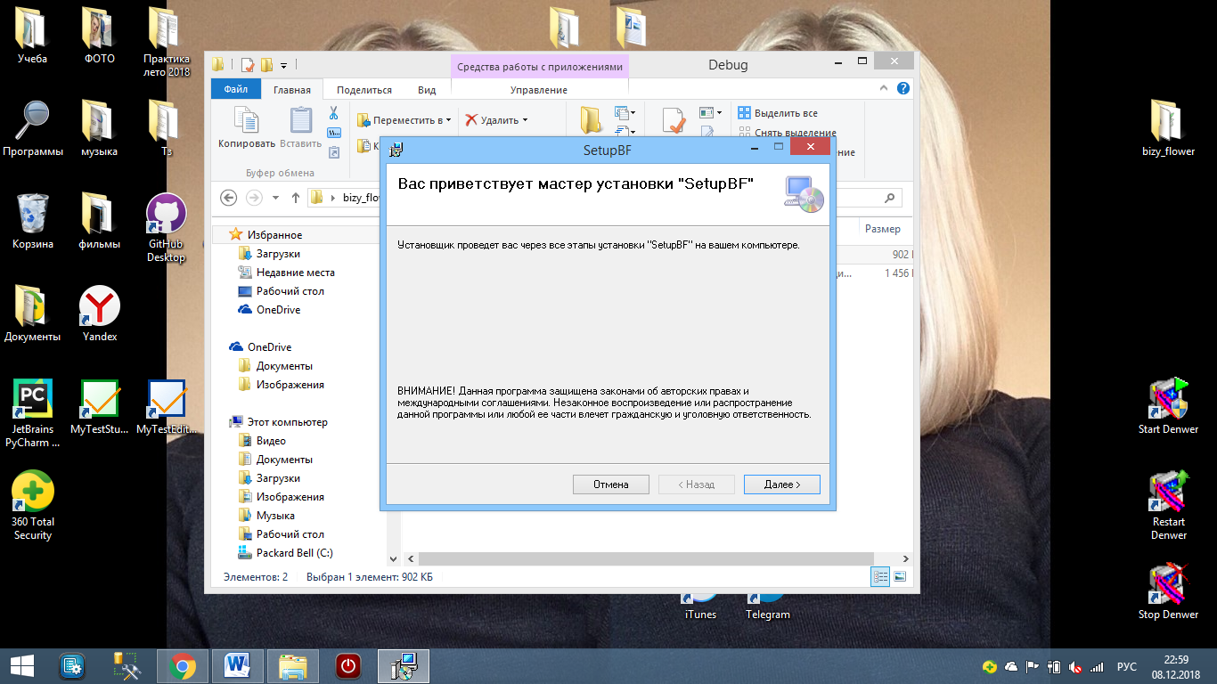

Выбираем папку, куда будет установлена программа:

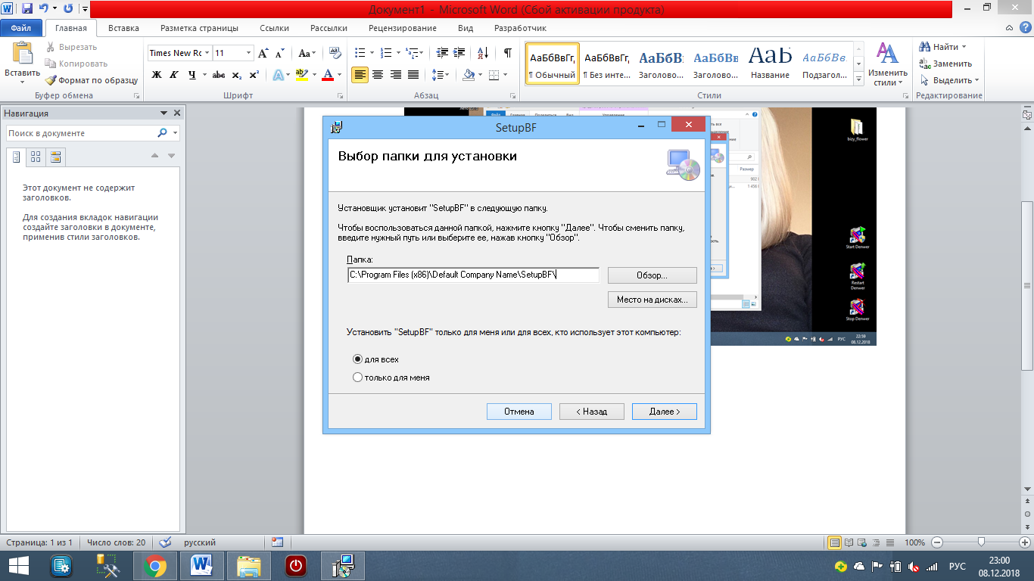

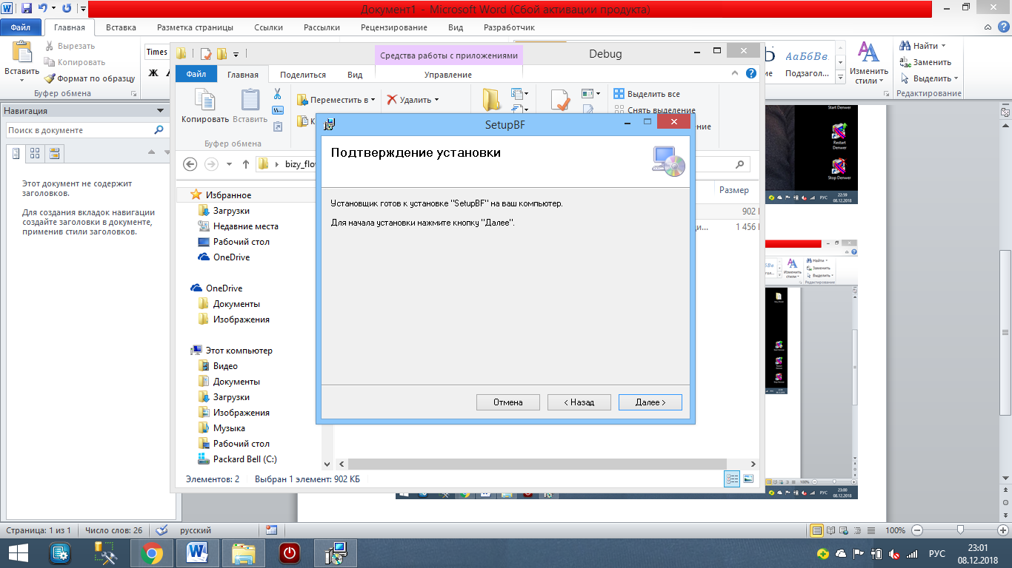

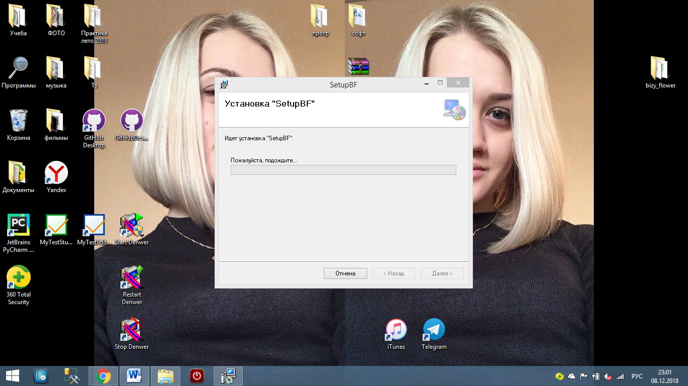

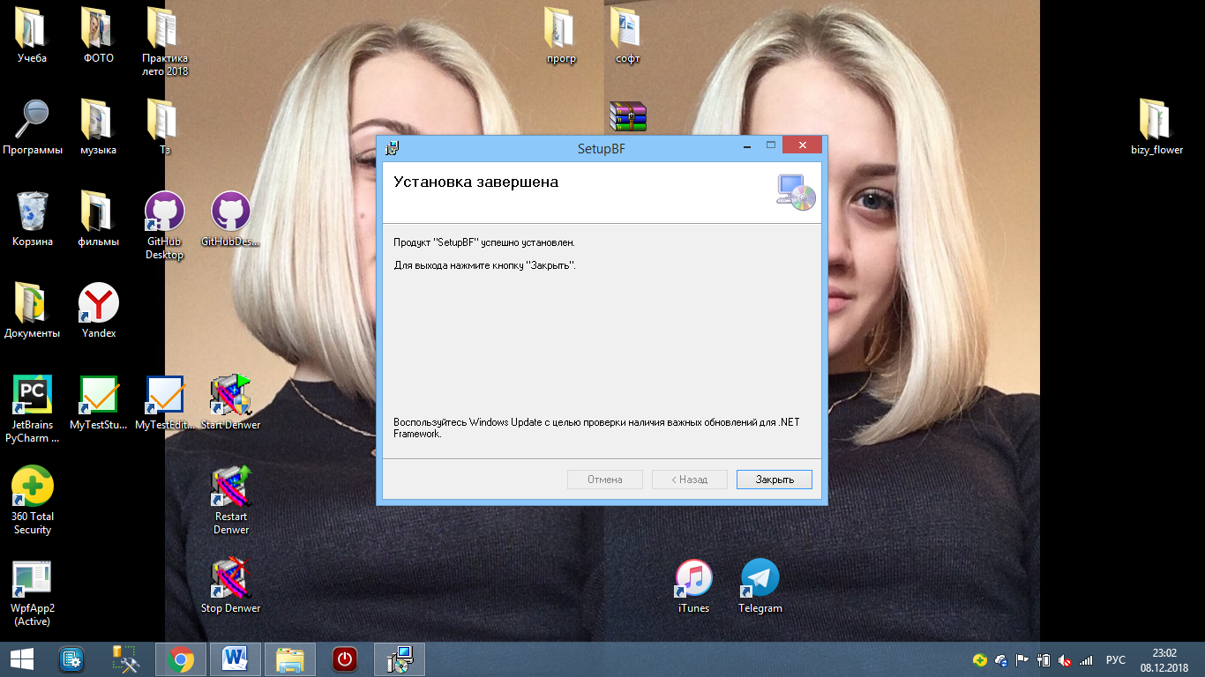

После установки на рабочем столе появляется ярлык:



Программа установлена, готова к работе.